**Hotel Marwán**

**Manual de usuario**

**Centro Educativo:** Escuela Virgen de Guadalupe.

**Ciclo Formativo:** Desarrollo de Aplicaciones Web.

**Curso:** 2020-2021.

**Asignatura:** Proyecto.

**Alumno:** Víctor César Perera Martínez.

**Alumno:** Víctor Manuel Bermejo Bejarano.

**Tutor:** Francisco García Ramirez.

# **Añadir Oferta**

Para añadir ofertas, debemos seguir los siguientes pasos:

* Acceder a la página de gestión de ofertas a la cual se podrá acceder desde el menú superior de la página principal de la web.
* Una vez nos encontremos en la página de gestión de ofertas hacemos clic en añadir oferta, rellenamos los campos del formulario que se presenta, cuyos campos se deben rellenar obligatoriamente.

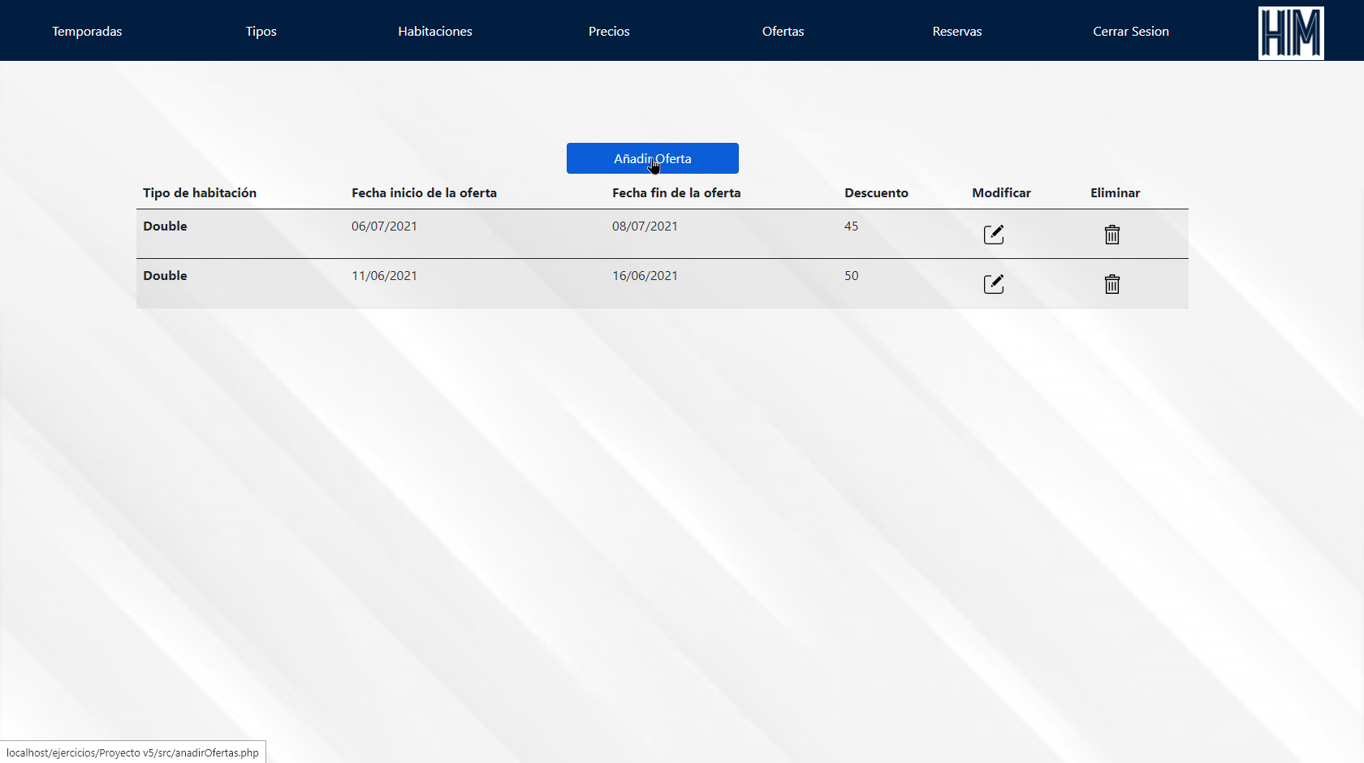

Estos campos son:

* + Tipo de habitación: Se deberá rellenar con con el tipo de habitación que deseamos, de entre los mostrados en el desplegable.
  + Fecha inicio: Se deberá rellenar con la fecha con la que comenzará la oferta.
  + Fecha fin: Se deberá rellenar con la fecha con la que terminará la oferta.
  + Porcentaje de descuento: Se deberá rellenar con el porcentaje de descuento que deseemos aplicar a la oferta.

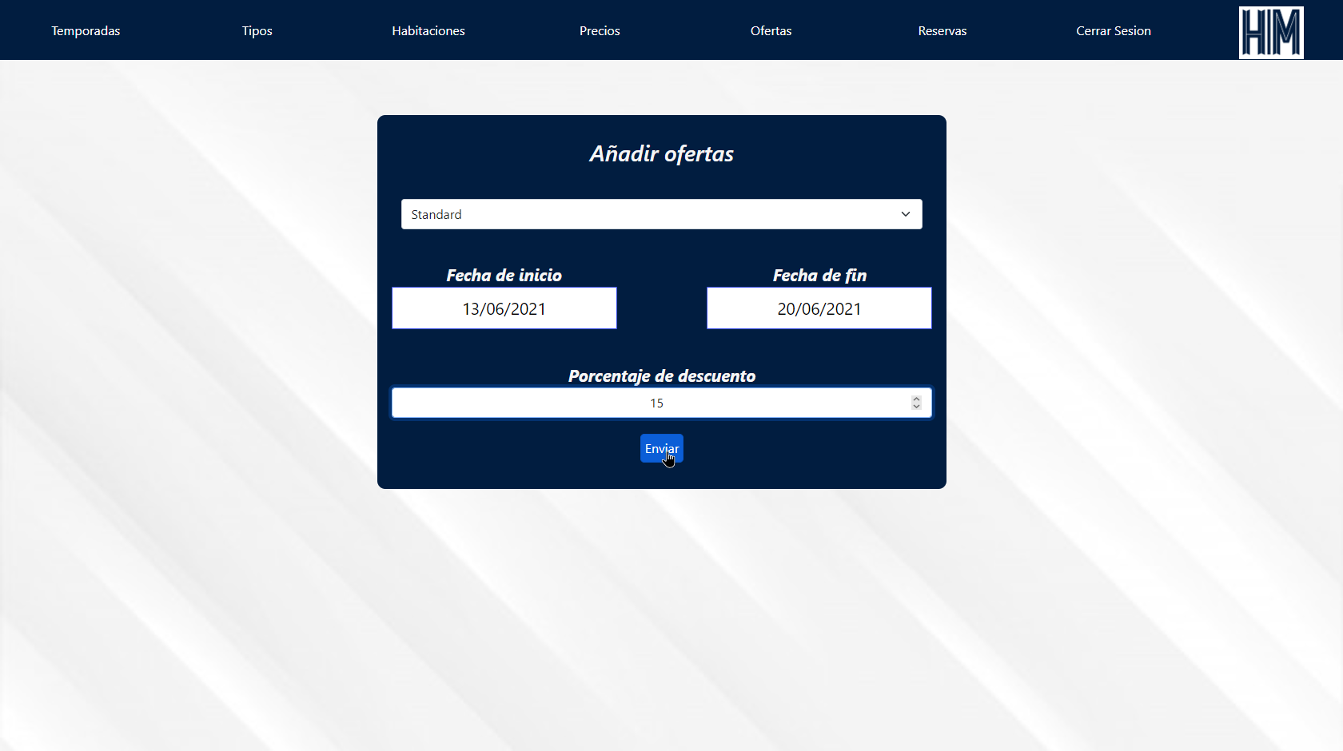

Una vez se hayan rellenado todos los campos del formulario correctamente, se pulsará el botón enviar situado al final del formulario para así completar la creación de una nueva oferta correctamente en nuestra página web.

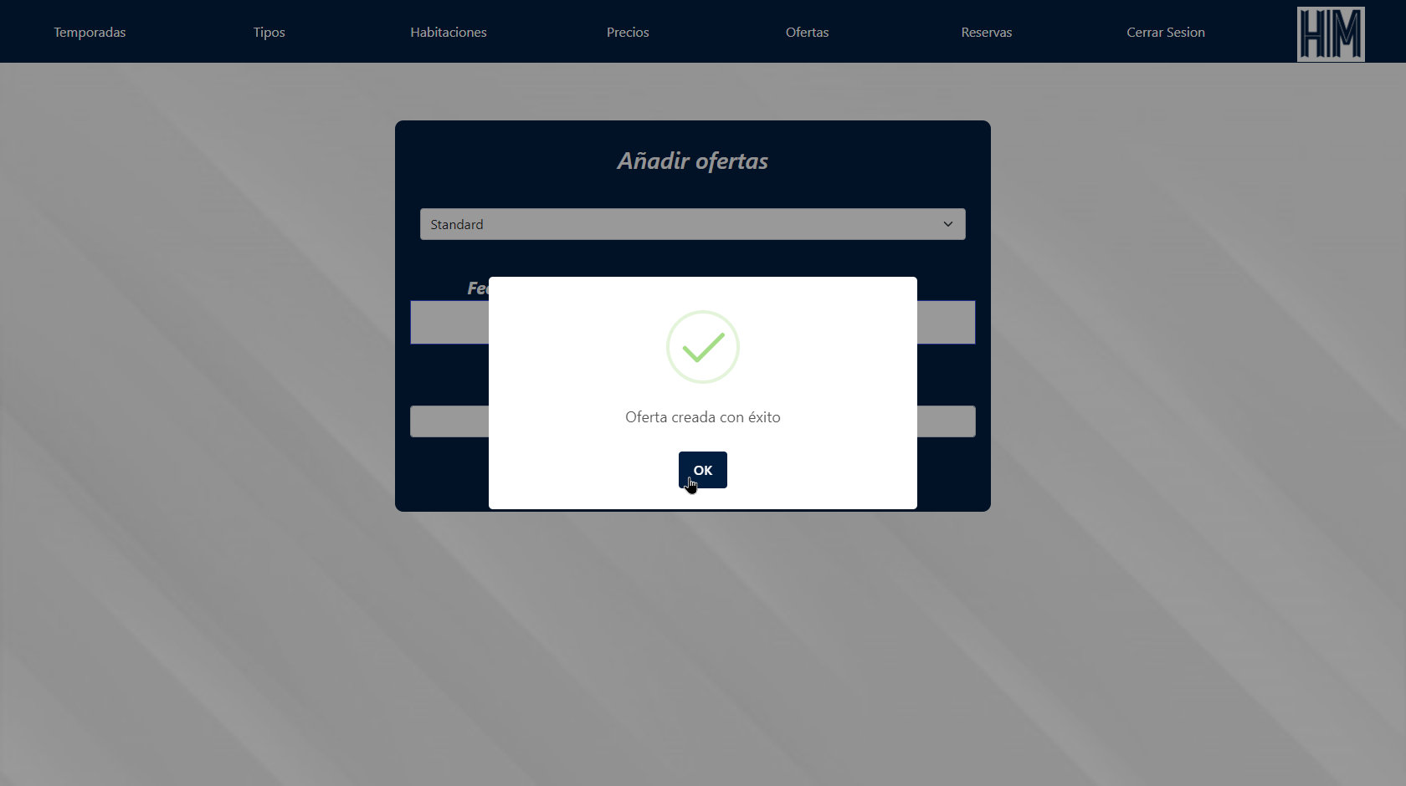

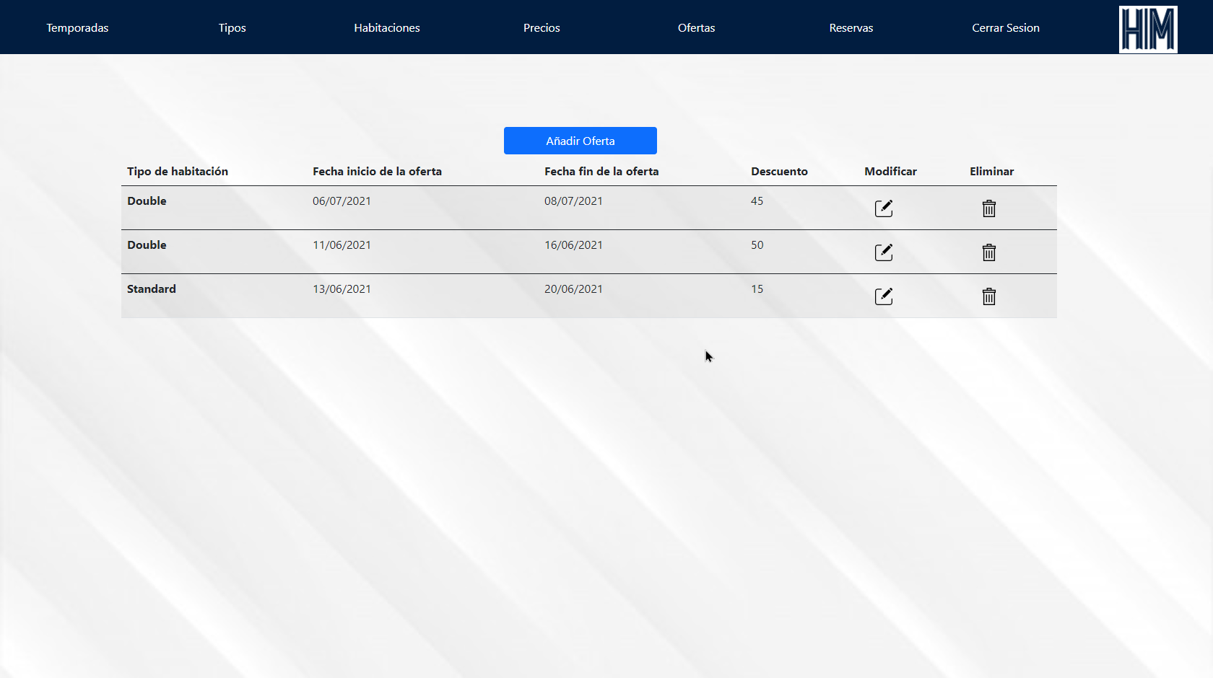

# 

# 

# 

# 

# 

# **Modificar Oferta**

Para modificar las habitaciones existentes, debemos seguir los siguientes pasos:

* Acceder a la página de gestión de ofertas, a la cual se podrá acceder desde el menú superior de la página principal de la web.

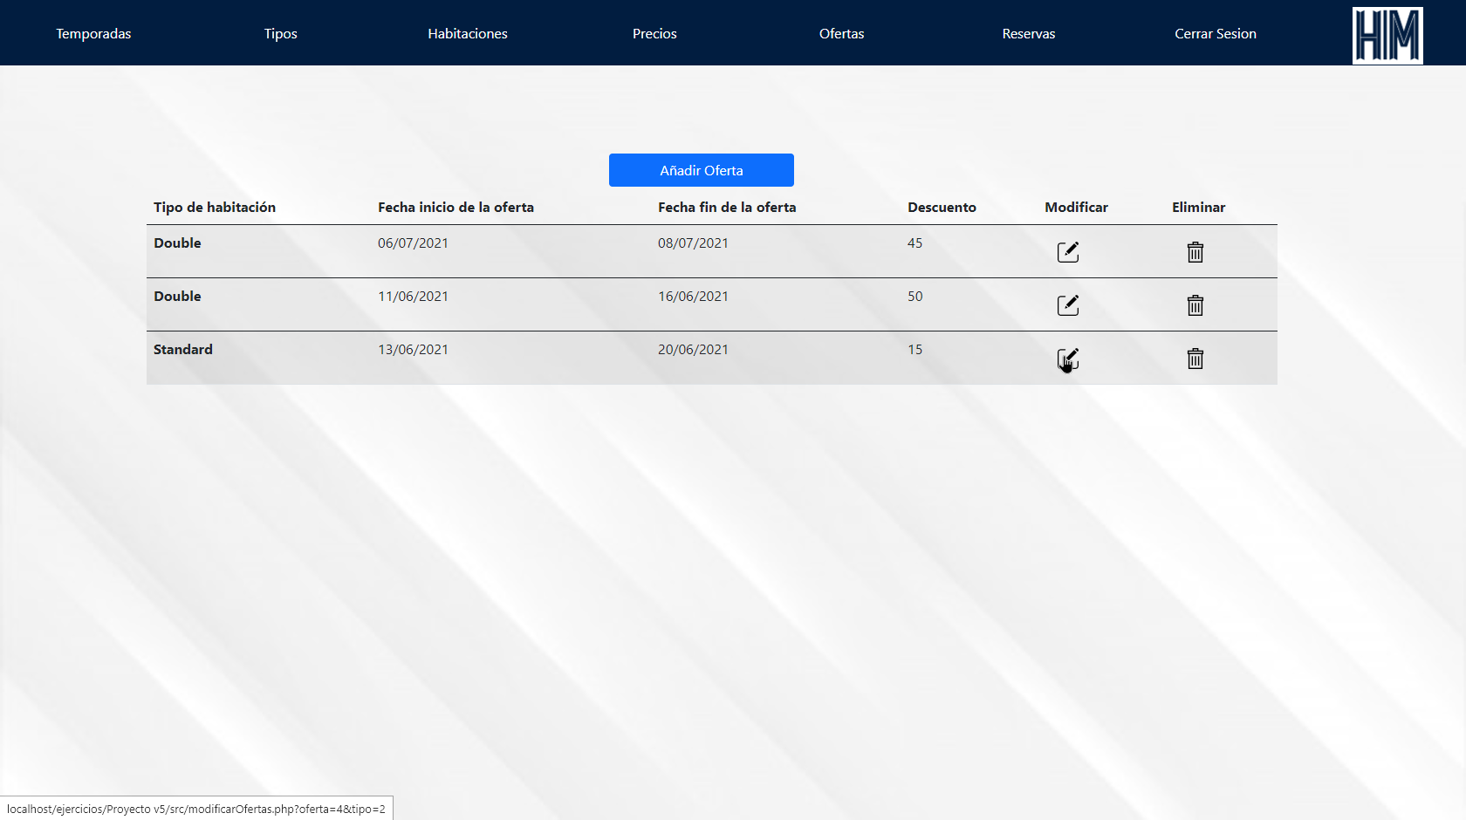

* Una vez nos encontremos en la página de gestión de ofertas hacemos clic en modificar la oferta que deseemos, rellenamos los campos del formulario que se presenta dichos campos vendrán ya rellenados con la información ya almacenada en la base de datos, estos campos se deben rellenar obligatoriamente.

Estos campos son:

* + Tipo de habitación: Se deberá rellenar con con el tipo de habitación que deseamos, de entre los mostrados en el desplegable si lo desea modificar o dejar el que está en la base de datos.
  + Fecha inicio: Se deberá rellenar con la fecha con la que comenzará la oferta si la desea modificar o dejar la que está en la base de datos.
  + Fecha fin: Se deberá rellenar con la fecha con la que terminará la oferta si la desea modificar o dejar la que está en la base de datos.
  + Porcentaje de descuento: Se deberá rellenar con el porcentaje de descuento que deseemos aplicar a la oferta si lo desea modificar o dejar el que está en la base de datos.

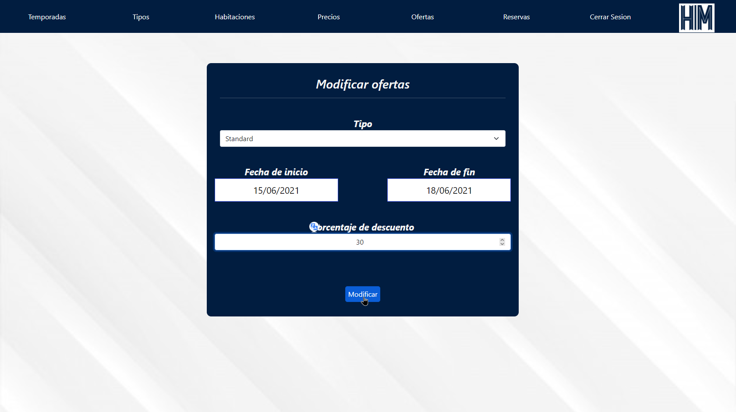

Una vez se hayan rellenado todos los campos del formulario correctamente, se pulsará el botón enviar situado al final del formulario para así completar la modificación de la habitación seleccionada correctamente en nuestra página web.

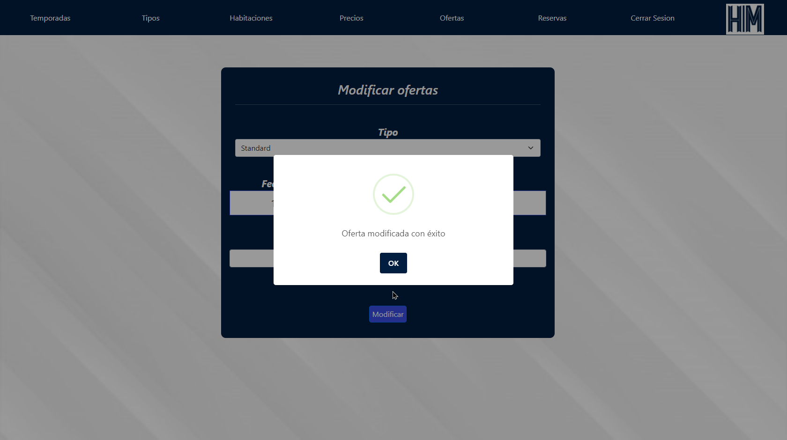

# **Eliminar Oferta**

Para eliminar las habitaciones, debemos seguir los siguientes pasos:

* Acceder a la página de gestión de ofertas, a la cual se podrá acceder desde el menú superior de la página principal de la web.

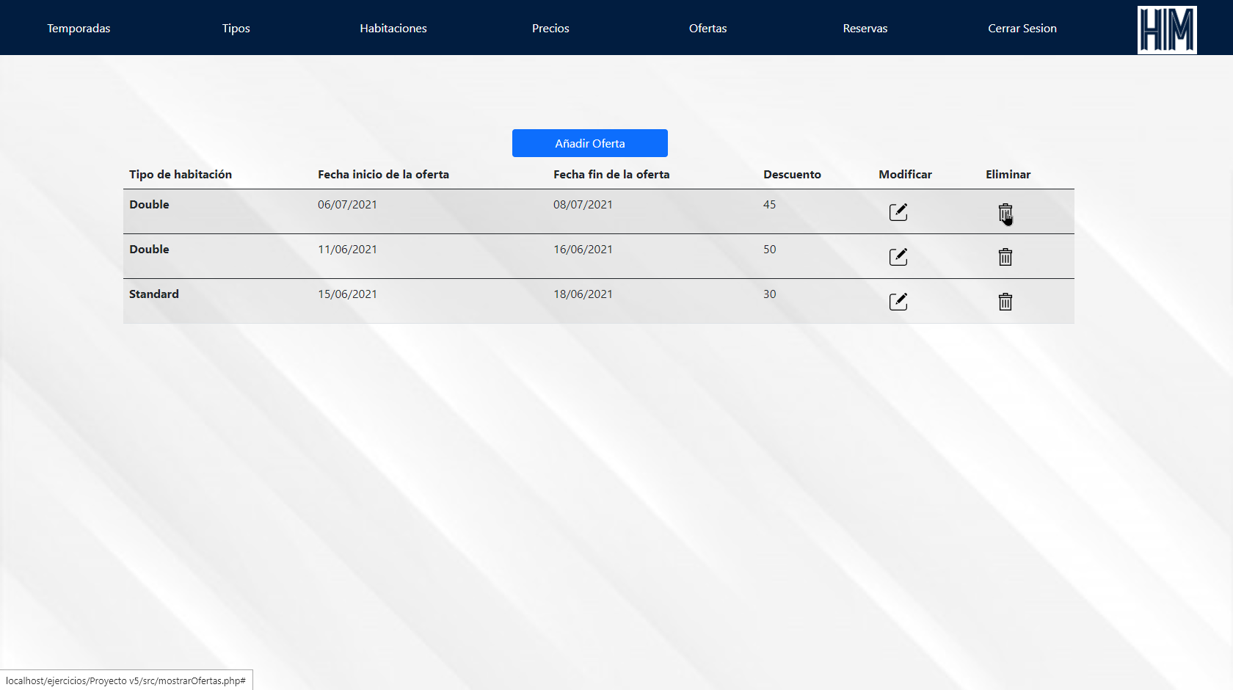

* Una vez nos encontremos en la página de gestión de ofertas hacemos clic en eliminar la oferta que deseemos.
* Se nos mostrará un mensaje de confirmación, hacemos clic en aceptar.
* El sistema nos redirigirá a la página de gestión de ofertas, donde podremos comprobar que la oferta anteriormente seleccionada se ha borrado correctamente.

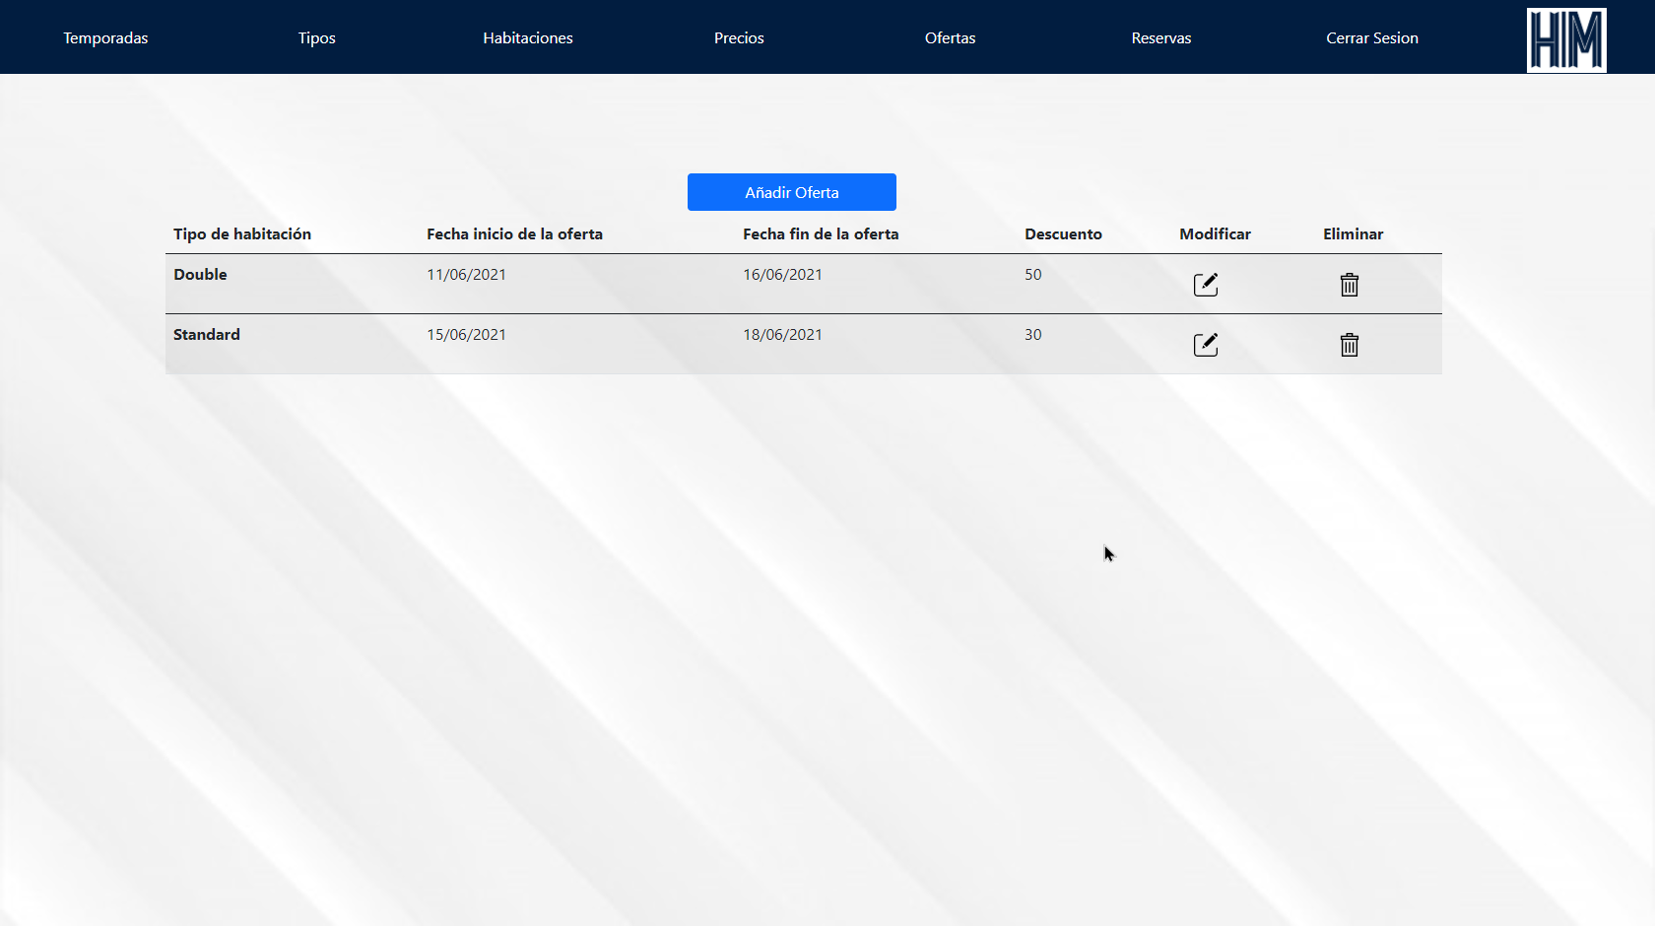

# **Consultar ofertas**

Para consultar las ofertas, debemos seguir los siguientes pasos:

* Acceder a la página de gestión de ofertas, a la cual se podrá acceder desde el menú superior de la página principal de la web.
* Una vez nos encontremos en la página de gestión de ofertas se nos mostrará una tabla con todas las ofertas existentes.

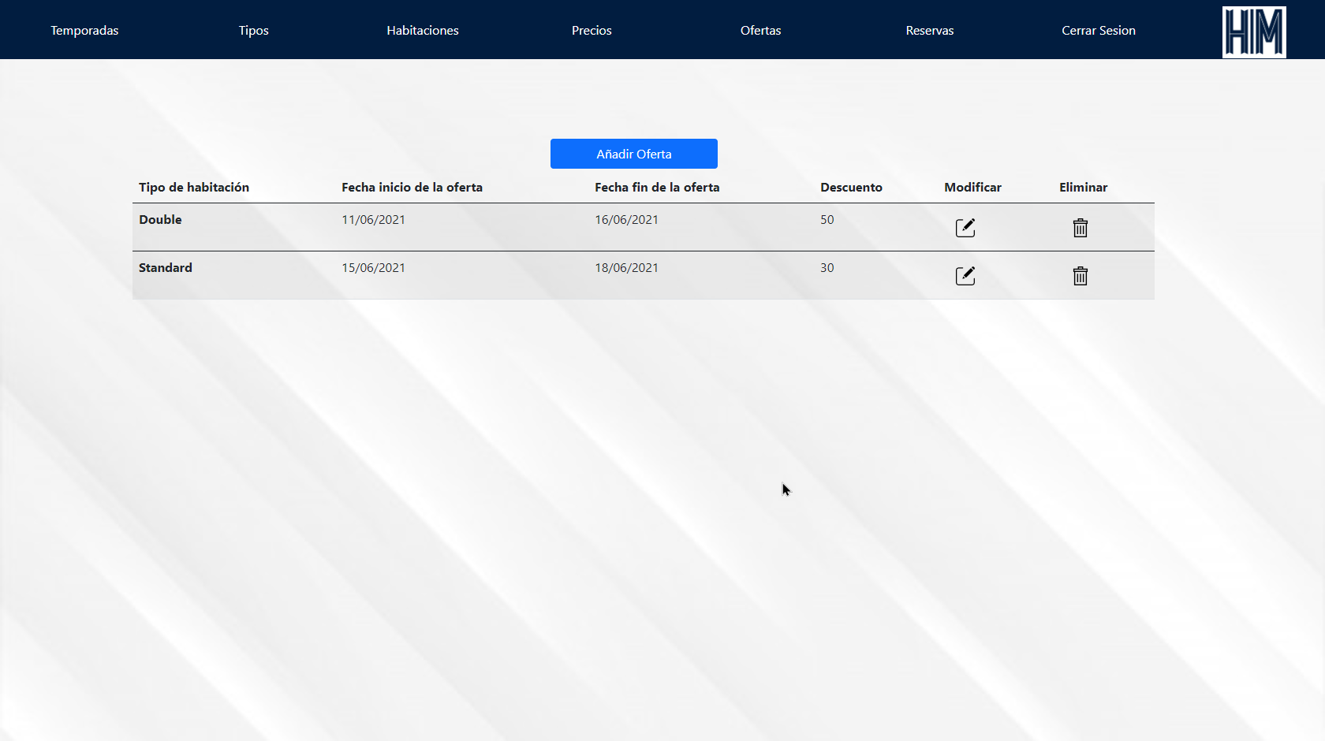

# **Añadir Precios**

Para añadir los precios de habitaciones, debemos seguir los siguientes pasos:

* Acceder a la página de gestión de precios, a la cual se podrá acceder desde el menú superior de la página principal de la web.
* Una vez nos encontremos en la página de gestión de precios, rellenamos los campos del formulario que se presenta, cuyos campos se deben rellenar obligatoriamente.

Se mostrará un campo precio para cada tipo de habitación y temporada existente

Estos campos son:

* + Precio: Se deberá rellenar con el precio para cada tipo de habitación y para cada temporada

Una vez se hayan rellenado todos los campos del formulario correctamente, se pulsará el botón enviar situado al final del formulario para así establecer el precio para cada tipo de habitación y cada temporada correctamente en nuestra página web.

# **Modificar Precio**

Para modificar los precios de habitaciones, debemos seguir los siguientes pasos:

* Acceder a la página de gestión de precios, a la cual se podrá acceder desde el menú superior de la página principal de la web.
* Una vez nos encontremos en la página de gestión de precios, rellenamos los campos del formulario que se presenta con el dato ya existente o con uno nuevo precio si lo deseamos modificar, todos campos se deben rellenar obligatoriamente ya sea con un precio nuevo o dejando el que ya tiene asignado.

Se mostrará un campo precio para cada tipo de habitación y temporada existente

Estos campos son:

* + Precio: Se deberá rellenar con el precio para cada tipo de habitación y para cada temporada

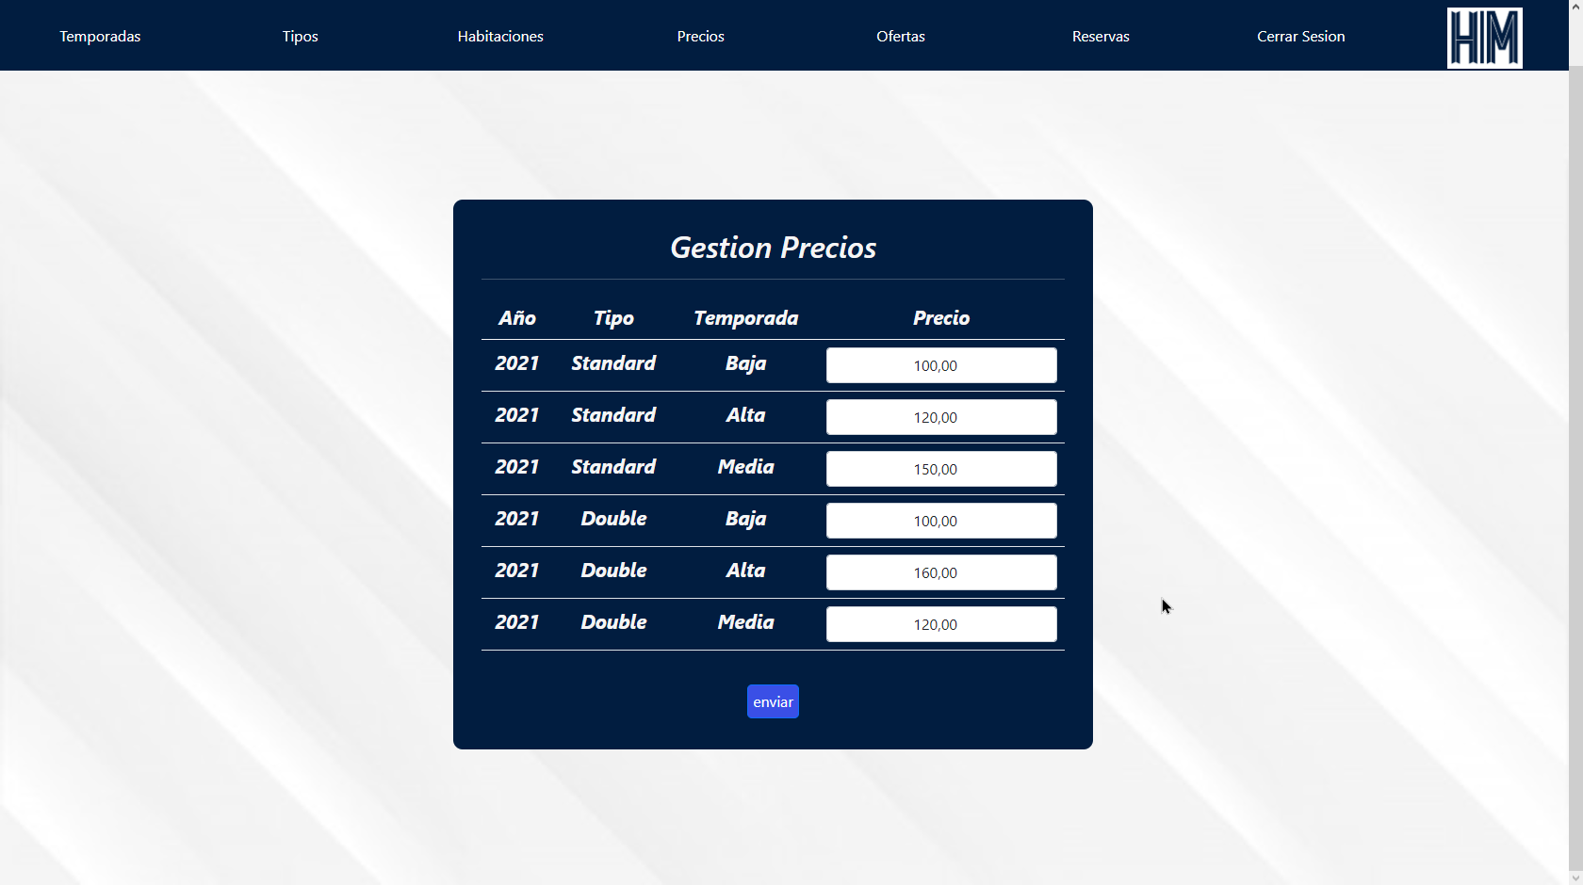

Una vez se hayan rellenado todos los campos del formulario correctamente, se pulsará el botón enviar situado al final del formulario para así establecer el precio para cada tipo de habitación y cada temporada correctamente en nuestra página web.

